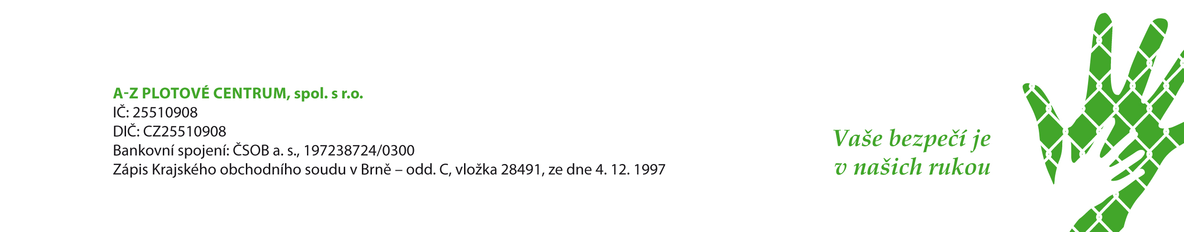

### Hledáme spolehlivé stavební party pro celoroční spolupráci

Pro **rozšíření** podnikatelských **činností** o **stavební práce,**hledáme pro trvalou celoroční spolupráci schopné, samostatné a spolehlivé **stavební party o 2 – 5 lidech**, které by s námi spolupracovali na realizovaných stavebních zakázkách. Stavby jsou realizovány **v rámci Jihomoravského kraje**. Máme zajištěnou práci na několik let předem a garantujeme vám práci i v zimních měsících. Pokud vás naše nabídka spolupráce zaujala, neváhejte nás kontaktovat na e-mailu [dotazy@oploceni.cz](mailto:dotazy@oploceni.cz).

**Jedná se o spolupráci při různorodých činnostech:**

* drobné stavby – podezdívky, chodníky, dlažby, altány,
* půdní vestavby - sádrokartony, izolace, tesařské a stolařské práce,
* průmyslové stavby - základy, desky, montované haly, zděné haly,
* občanské stavby – rodinné domy,
* ostatní stavby - garážová vrata, brány, oplocení.